Часное дошкольное образовательное учереждение детский сад № 147 « РЖД».

Обобщение из опыта работы на тему
« Мир сенсорики в младшем возрасте».

Подготовила воспитатель
Первой квалификационной категории
Савельева Наталья Александровна
2018.г
Актуальность:
АААТИМНПГ

Сенсорное развитие - это развитие у ребенка процессов восприятия и представлений о предметах и явлениях окружающего мира. Успешность сенсорного воспитания в значительной степени зависит от уровня сенсорного развития детей, т.е. насколько совершенно ребенок слышит, видит, осязает окружающее.
Сенсорное развитие - это развитие у ребенка процессов восприятия и представлений о предметах и явл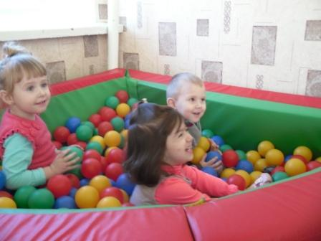 развитие - это развитие у ребенка процессов восприятия и представлений о предметах и явлениях окружающего мира. Успешность сенсорного воспитания в значительной степени зависит от уровня сенсорного развития детей, т.е. насколько совершенно ребенок слышит, видит, осязает окружающее.
Развитие чувственного опыта ребенка через ознакомление со свойствами предметов и обогащение знаний способами об
Цель:
Формирование и развитие сенсорных представлений (о форме, цвете, величине предметов, их свойствах) у детей раннего дошкольного возраста средствами дидактических игр и игровых упражнений.
способами 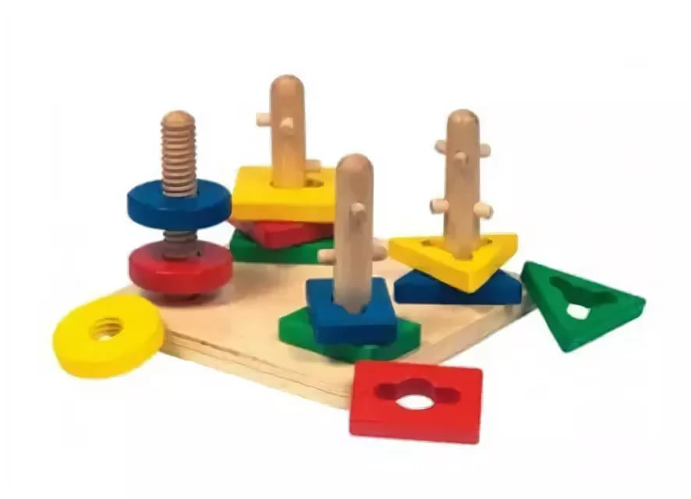восприятия и представлений о

предметах и явлениях окРазвитие чувственного опыта ребенка через ознакомление со свойствами предметов и оРазвитие чувственного опыта ребенка через ознакомление со свойствами предметов и
Задачи:
Создать оптимальные условия для сенсорного воспитания ребенка;
Содействовать развитию сенсорной среды детей путем познания ими формы, цвета, фактуры предметов, сделанных из различного материала (дерево, бумага, ткань);
Повысить уровень знаний у родителей по сенсорному развитию и воспитанию дошкольников.
со свойствами предметов и обогащение зн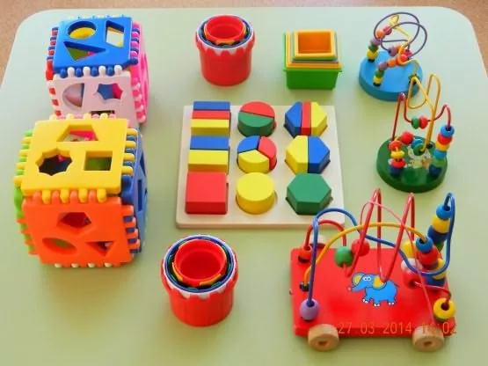аний
ружающего мира. Успешность сенсорного воспитания в значительной степени зависит от уровня сенсорного развития детей, т.е. насколько совершенно ре
Планирование работы :

1 этапт - аналитический.

Выбрала я эту тему потому, что по данным диагностики детей младшей группы на начало учебного года показали недостаточность развития у воспитанников сенсорного воспитания, мелкой моторики рук, а также зрительно-моторной координации.
Так как современный ребенок испытывает недостаток тактильных, слуховых, обонятельных ощущений. Порой он воспринимает окружающий мир линейно, однобоко. Вернуть всю полноту восприятия через взаимодействие с реальными объектами - главное уклон сенсорного развития детей, создаваемое сегодня во многих дошкольных учреждениях.
Начала работу со сбора и анализа информации по данной проблеме, изучила педагогическую литературу по сенсорному воспитанию дошкольников.
Выдающиеся зарубежные и отечественные педагоги, считали, что сенсорное воспитание, направленное на обеспечение полноценного сенсорного развития, является одной из основных сторон дошкольного воспитания.
Научно доказано, что раннее сенсорное воспитание положительно влияет на уровень интеллекта и качество умственного развития ребенка в целом. Поэтому приучать малыша к сенсорной культуре нужно начинать как можно раньше
Сенсорная культура ребенка – результат усвоения им сенсорной культуры, созданной человечеством. Таким образом, проанализировав указанные выше определения, можно сказать, что сенсорное воспитание – это целенаправленные, последовательные и планомерные педагогические воздействия, обеспечивающие формирование у ребенка чувственного познания, развитие у него процессов ощущения, восприятия, наглядных представлений через ознакомление с сенсорной культурой человека. Проблема сенсорного развития признается приоритетной и имеет первостепенное значение в развитии ребенка.

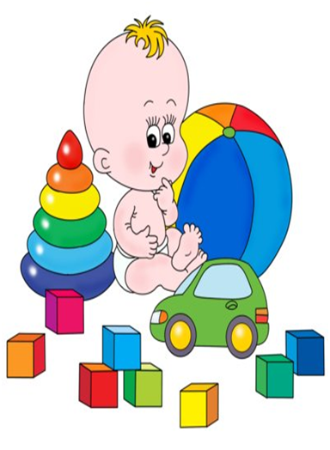
2 этап- практический.
Сенсорное воспитание детей осуществлялось через разные формы работы:

1 .создание сенсорного уголка в группе;

2 .игры-экспериментирования на развитие всех видов
восприятия;

3. подгрупповые занятия;

4. занятия "Предметы вокруг нас"

5 .занятия "Наши помощники"

6.В группе создан уголок сенсомоторного развития
детей.
Сенсомоторный уголок предназначен:
для стимуляции сенсорных функций (зрение, осязание, слух, обоняние и т.д.);
развития мелкой моторики, стимуляции двигательной активности;

активизации когнитивных процессов (мышления, внимания, восприятия, памяти);
В группе собрано много материала на развитие тактильных ощущений
Я использую здесь большое количество природного материала: шишки, жёлуди, грецкие орехи, бобы, горох и многое другое.
Собрано большое количество пособий и материала для определения цветового спектра под общим названием “Разноцветная мозаика”. Упражнения проводятся с помощью материало в уголка, с целью выделения цветов и оттенков в окружающем. Спомощью упражнений в сенсомоторном уголке я помогаю детям взглянуть на окружающую природу с точки зрения тактильного изучения форм, “рождения” образов и как следствие развитию творческих способностей и проявлений детей.
При выборе месторасположения сенсомоторного уголка в группе я учитывала дидактические принципы удобства расположения уголка и доступности его для детей. Особое внимание уделила подбору сенсомоторных объектов для уголка в плане их безопасности для жизни и здоровья детей.
Сенсомоторный уголок используется в педагогическом процессе, как на организованных занятиях, так и в самостоятельной игровой и поисково-экспериментальной деятельности детей.
С помощью упражнений в сенсомоторном уголке я помогаю детям взглянуть на окружающую природу с точки зрения тактильного изучения форм, “рождения” образов и как следствие развитию творческих способностей и проявлений детей.

С | Методическая работа | Работа с детьми | Работа с родителями
 | − Изучение научно – методической литературы  − Изготовление дидактических сенсорных игр | Диагностика детей | Оформление папки-передвижки на тему: «Дидактические игры по сенсорному развитию»
 | − Оформить в группе сенсорный уголок  − Изготовление дидактических сенсорных игр | − Работа в сенсорном уголке по плану воспитателя | Консультация на тему «Что такое сенсорное развитие детей»;
 | − Обновление дидактических сенсорных игр для уголка  − Изготовление дидактических сенсорных игр | − Работа в сенсорном уголке по плану воспитателя | Индивидуальные беседы и консультации, «Какие игрушки нужны ребенку для сенсорного развития»
 | − Изучение научно – методической литературы  − Изготовление дидактических сенсорных игр | − Работа в сенсорном уголке по плану воспитателя | Анкетирование родителей на тему «Выявление интересов и знаний родителей воспитанников по вопросам сенсорного развития и воспитания дошкольников»
 | Самоанализ деятельности | − Работа в сенсорном уголке по плану воспитателя  − Диагностика детей | Консультация на тему «Игры, которые можно играть всей семьей (сенсорные)?»

На данном этапе уже можно подвести промежуточные итоги:

повысилась любознательность,
пытливость;

сформировались знания об определенных сенсорных эталонах;

дети овладевают рациональными приемами обследования;

дети активны при взаимодействии со взрослым в сенсомоторном уголке;

проявляется желание творить;

повысился интерес к опытно - экспериментальной деятельности.

3 ЭТАП-КОНТРОЛЬНЫЙ.

Итогом данного этапа являются результаты проделанной работы. Работая по данной теме я пришла к выводу: 1. Сенсорные игры увлекают детей яркими эталонами, вызывают у них положительные эмоции, дает детям самые главные и простые понятия об окружающих предметах;
2. У детей лучше развивается речь, память, мышление и другие высшие психические функции;
3. Отмечается заинтересованность родителей и воспитанников в работе по данной теме.

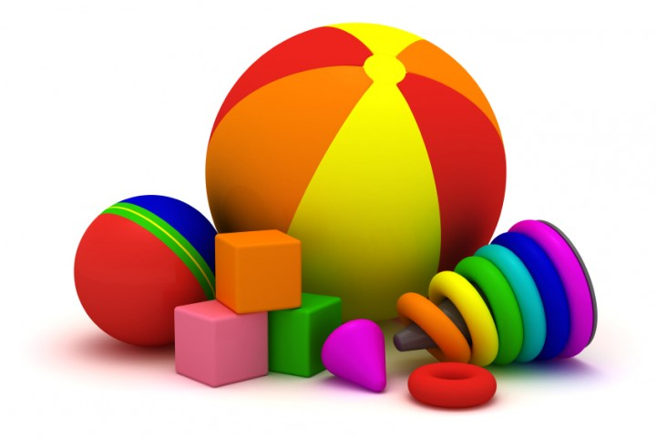

Результативность опыта работы.

В результате проделанной работы по сенсорному развитию детей прослеживается положительная динамика.

Дети проявляют интерес к предметам ближайшего окружения, их свойствам.

С удовольствием включаются в деятельность экспериментирования, проявляя эмоции радостного удивления и словесную активность.

Способны целенаправленно наблюдать за объектами организованного восприятия.

Умеют выполнять простейший сенсорный анализ.

Стремятся передавать отношение цветов, размеров и форм в изобразительной и конструктивной деятельности.

Они любопытны, активны, эмоциональны, общительны.

Перспективы развития.

В дальнейшем мы планируем не останавливаться на достигнутых результатах.
Планируем вести плодотворную работу по сенсорному развитию дошкольников, так как ребенок на каждом возрастном этапе оказывается наиболее чувствительным к тем или иным воздействиям.
В этой связи каждая возрастная ступень становится благоприятной для дальнейшего нервно-психического и всестороннего воспитания дошкольника.
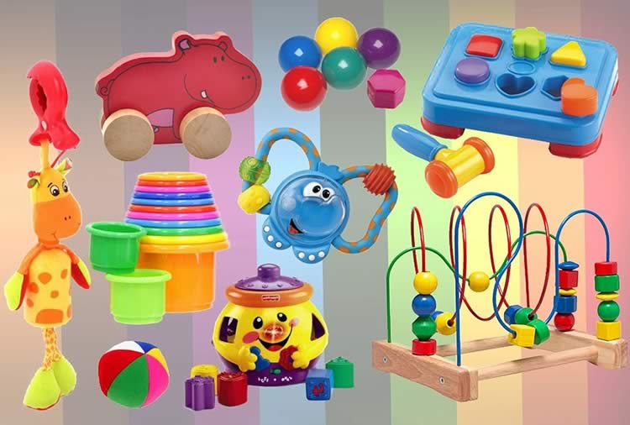

Дальнейший план работы:

Оформление сенсорного пространства в группе.

Продолжить работу по теме: «Развитие сенсорных способностей
детей» (согласно возрастной группе) ;
Продолжить работу по разработке новых игр и игровых упражнений
по данной теме;
Изучить новинки методической литературы
В работе с родителями планирую включать анкеты, беседы, посиделки.

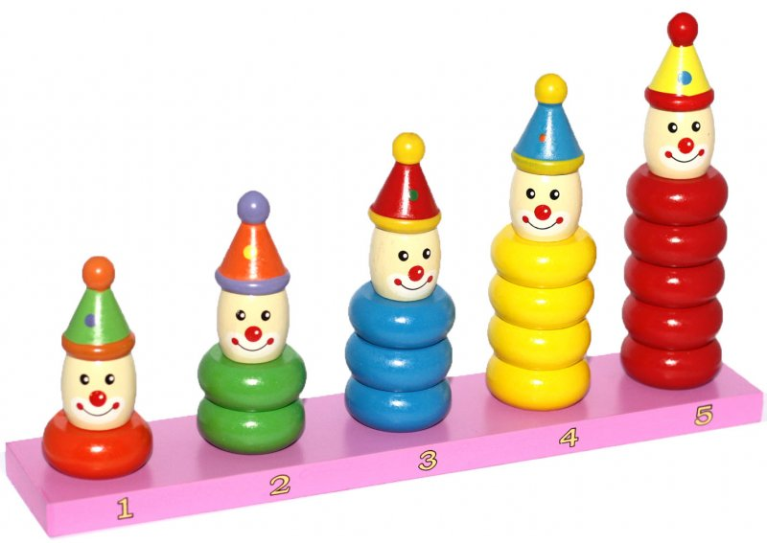

Список литературы:

Башаева Т.В. Развитие восприятия у детей.
Форма, цвет, звук. - Ярославль: Академия
развития, 2007;

Венгер Л.А. Воспитание сенсорной культуры ребенка от рождения до 6 лет» - М.: Просвещение 2005;

Новоселова С.Л. Дидактические игры и занятия с детьми раннего возраста. –М.: Просвещение, 2005;

Пилюгина В.А. Сенсорные способности малыша: Игры на развитие восприятия цвета, формы, величины у детей раннего возраста. – М.: просвещение. АО «Учеб. мет» 2006;
l

Методическая копилка.

Картотека
ДИДАКТИЧЕСКИХ ИГР
по сенсорному воспитанию детей первой группы раннего возраста.
1 блок -Игры для развития зрительного восприятия:
Найди пару
Материал: разноцветные рукавички из ткани.
Цель: упражнять в умении находить рукавички одного цвета, развивать мелкую
моторику, координацию движений рук; создать радостное настроение от
результата своей деятельности.
Игры с пробками
Материал:: пробки разного цвета и размера.
Цель: упражнять в различении двух (четырёх) основных цветов, развитие логического мышления. Сознание эмоционально положительного настроения. Развитие восприятия: зрительного осязательного. Развитие наглядного – действенного, образного мышления, внимания, памяти, воображения.
Собери бусы
Материал: деревянные бусы разного цвета.
Цели: укрепление и развитие мелкой моторики, зрительно-моторной координации;
формирование умения сочетать по цвету; развитие концентрации внимания;
развитие усидчивости, аккуратности, детского творчества, чувства прекрасного в
своей работе и работе других детей; обучение приемам работы по образцу и
создания собственного изделия.
Открой коробочку
Материал: разноцветные коробочки, внутри картинки соответствующего цвета.
Цель: упражнять в умении открывать и закрывать коробочку; развивать мелкую
моторику, координацию движений рук; создать радостное настроение от
результата своей деятельности.
Усложнения: упражнять в различении формы (круглая коробочка, цвета (красная,
жёлтая, синяя, зелёная, чёрная, величины (большая, маленькая) ; в умении
соотносить цвет: «Картинки перепутались, положи в свою коробочку! »,
познакомить с понятиями «один» (одна) – «много».
Взрослый создаёт интерес к игре: «Что в коробочке гремит? Давайте посмотрим!». Знакомит с формой, с цветом, величиной, с понятиями: одна, много.

«Сложи пирамидку»
Цель: Упражнять детей в умении сопоставлять цвета, способствовать
закреплению знаний и системе цветов.
Ребенок по просьбе воспитателя подбирает нужный цвет колечек. Выкладывая пирамидку, старается самостоятельно называть цвет колец.
«Собери карандаши в стаканы»
Материал: цветные карандаши, стаканчики 4-х цветов.
Цель: Упражнять детей в умении сопоставлять цвета, способствовать закреплению знаний цветов.
На столе перед детьми раскладываются цветные карандаши.
Воспитатель кладёт в каждый стакан по одному карандашу разного цвета, проговаривая свои действия: «В этот стаканчик положу карандаш синего цвета, наберём много одинаковых карандашей». И так повторяется с карандашами всех основных цветов. Побуждая детей проговаривать цвет карандашей.
«На что похожа фигура?»
Цель: Воспитывать умение у детей группировать предметы по форме.
Игровой материал: Вырезанные из плотного материала геометрические фигуры 4 основных цветов.
Ход игры: Детям предлагаются геометрические фигуры – круг, треугольник, квадрат. Взрослый называет их. Просит детей найти предметы в комнате или на улице, похожие на эти фигуры. По возможности дает детям обвести руками по контуру эти предметы (мяч, обруч, кубик, тарелку, аквариум и т.д.).
2 блок - Игры для развития слухового восприятия
Разноцветные шумелки
Материал (бросовый, природный): пластиковые бутылочки, наполненные цветными полиэтиленовыми гранулами, желудями (можно использовать для наполнения песок, крупу, горох, фасоль, макароны) .
Цель: развивать слуховое восприятие, упражнять в умении определять громкое и
тихое звучание «шумелок», развивать чувство ритма.
Усложнение: развивать восприятие цвета.
Кто что услышит?
Материал: ширма, колокольчик, барабан, бубен, дудочка и т.д.
Цель: развивать слуховое восприятие, умение различать звучание разных музыкальных инструментов.
Ставили перед детьми ширму и звенели в колокольчик, стучали в барабан, бубен, играла на дудочке и т.д. Предлагали детям отгадать, каким предметом произведен звук.

3 блок - Игры для развития обонятельного восприятия
УГАДАЙ НА ВКУС
Материал: нарежьте в тарелку небольшие кусочки овощей и фруктов (яблоко, груша, слива, апельсин, огурец, морковь, редис, репа и т.д.). Предложите малышу закрыть глаза и разжевать какой-нибудь кусочек.
Цель: Обогащать сенсорные ощущения детей: определить, что это был за вкус
(сладкий, кислый, горький, соленый) и как называется то, что ребенок ест.
Чем пахнет?
Материал: баночки, внутри которых марлевый мешочек с кусочками яблока, лимона, чеснока, зёрнами кофе и другими наполнителями.
Цель: Обогащать сенсорные ощущения детей: упражнять в умении по запаху определять, чем пахнет (яблоко, лимон, чеснок, кофе, развивать мелкую моторику.
Усложнение: упражнять в назывании цвета.
Взрослый создаёт игровую ситуацию: «На полянке выросли цветы. Давайте их рассмотрим и понюхаем! Чем они пахнут? Какого они цвета?»
4 блок - Игры для развития осязательного восприятия
Сюрприз
Материал: сухой бассейн с крупой, (песком, пробками, мелкие игрушки, геометрические формы: круг, квадрат, треугольник.
Цель: Обогащать сенсорные ощущения детей, создать радостное настроение от нахождения «сюрприза», познакомить с формой: круг, квадрат, треугольник,
развивать мелкую моторику.
1 вариант: сюрприз – игрушки
2 вариант: сюрприз – геометрические формы.
Взрослый говорит, что в бассейне что-то спрятано, и предлагает поискать. Когда ребёнок находит сюрприз, взрослый спрашивает: «Что ты нашёл? Что это? Назови!»
Пересыпалочки
Материал: большой контейнер с крупой, ложка, банка или кастрюлька, кукла.
Цель: обогащать сенсорные ощущения детей, упражнять в орудийных действиях: в умении пересыпать крупу ложкой, создать радостное настроение, развивать мелкую моторику, координацию движений руки.
Взрослый создаёт игровую ситуацию: «Кукла пришла с прогулки, она хочет есть!
Давай сварим ей кашу! Насыпай крупу в кастрюльку (в баночку! »
Озорные ладошки
Материал: картонные ладошки с гладкой и шероховатой поверхностью (из наждачной бумаги) разного цвета.
Цель: упражнять в различении характера поверхности «ладошек», в различении цвета.
Взрослый предлагает погладить ладошки, упражняет в различении гладкой и
шероховатой поверхности.
Тонет, не тонет
Материал: ёмкости с водой, шарики стеклянные, пластмассовые, деревянные, металлические.
Цель: обогащать сенсорные ощущения детей, создать радостное настроение, развивать мелкую моторику, координацию движений руки.
Взрослый вместе с ребёнком бросает в воду шарики из разных материалов или другие игрушки. Упражняет в понимании слов: «тонет», «не тонет», «плавает».
Усложнение: для игры можно взять тёплую и холодную воду, упражнять в различении этого качества воды.
Тактильная коробка
Материал: сделана из обычной коробки из-под обуви, красиво украшена самоклеющейся бумагой. Коробка наполнена разными по фактуре кусочками ткани: шерсть, мех, шелк, гипюр и т.д. Также в ней находятся небольшие
предметы: голыши, мягкие игрушки, ленточки, молнии, шнурки и т.д.
Цель: все предметы, находящиеся в коробке, дети исследуют руками. Это помогает детям, используя прикосновения, познавать окружающий мир.
Для того, чтобы у малышей не пропадал интерес к коробке - периодически приходится содержимое коробки обновлять, придумывать разные наполнители.
Тактильную коробку можно наполнять совершенно противоположными по свойствам предметами, например: наждачная бумага, железный ключ, кусочки поролона, фарфоровая статуэтка и т.д.
Теплый – холодный
Материал: необходимы игрушки двух видов, по 2-3 штуки каждого, желательно резиновые или пластмассовые (например: утята и рыбки, бегемотики и пингвины, кораблики и дельфины, небольшие мячики-красные и синие, красные и желтые, зеленые и белые и т.п.).
Цель: закрепление понятий «теплый», «холодный».
Воспитатель наполняет одну емкость теплой водой, другую – холодной. Говорит ребенку: «Утята любят купаться в холодной воде, а рыбки – в теплой. Давай их опускаем». Малыш опускает утят в емкость с прохладной водой, а рыбок – в емкость с теплой водой
5 блок - Игры для развития мелкой моторики и орудийных действий
Маленький секрет
Материал: трубочки четырёх основных цветов; маленькие игрушки или геометрические формы, завёрнутые в лоскуток ткани соответствующего цвета, положенные в трубочку; длинные палочки.
Цель: упражнять детей в орудийных действиях: в умении проталкивать палочкой спрятанный в трубочке свёрток; в умении различать и называть цвет и форму (игрушку, развивать мелкую моторику, координацию движений руки.
Взрослый заинтересовывает ребёнка: «Интересно, что за секрет спрятался в трубочке? Как достать и посмотреть, что там? » Если ребёнок затрудняется, взрослый показывает способ действия, а затем предлагает ребёнку
самостоятельно достать маленький секрет. Спрашивает: «Что это? Какого цвета? Какая это форма?»
Застёжки
Материал: застёжки с пуговками, кнопками, «липучкой»: в виде предметов одежды.
Цель: упражнять в различении четырёх основных цветов, формы: квадрат, круг;
развивать мелкую моторику, координацию движений рук.
Закрути ленточку
Материал: сенсорный тренажёр «Ленточки»: ленты длинные и короткие, широкие и узкие, четырёх основных цветов.
Цель: познакомить с понятиями: «длинная –короткая», «широкая- узкая»
(ленточка, закреплять умение различать и называть четыре основных цвета,
развивать мелкую моторику, координацию движений рук.
Усложнение: можно добавить цвета: белый, чёрный, оранжевый, фиолетовый и другие.
Взрослый показывает, как надо пальчиками взять палочку и крутить её, знакомит с цветом ленточек и другими качествами (длина, ширина, когда движения освоены, можно предложить задание: «Давай закрутим ленточки! Кто быстрее? »
Поиграем с прищепками
Материал: разноцветные прищепки, плоские геометрические фигуры.
Цель; Учить детей подбирать нужные прищепки одного цвета, развивать мелкую моторику рук, тактильные ощущения.
Взрослый заинтересовывает ребёнка: сделаем солнышко, тучку, ежика и др.
Мягкий конструктор
Материал: Салфетки универсальные, Ножницы, Карандаш, Трафарет геометрических фигур Из разноцветных салфеток можно вырезать разнообразные фигурки.
Цель: Развивать у детей мышление, внимание, фантазию, восприятие устной и зрительной информации. Развивать мелкую моторику пальцев рук. Формировать представления о геометрических фигурах, формах.
Варианты игры:
«Выложи предмет» - ребенок выкладывает, например дом (геометрические фигуры выбирает сам ребенок, затем солнышко и т. д. В последующем можно выложить целую "картину" (развивает творчество ребенка) .
«Найди пару», «Найди такую же… » - учить подбирать геометрические фигуры разные по величине, форме, цвету, сравнивать и находить сходства, различия. Развивать наблюдательность.
«Что изменилось? » упражнять в правильном назывании геометрических фигур, развивать зрительную память.
«Подбери фигуру» - закрепить представления детей о геометрических формах, упражнять в их назывании.
Три квадрата» - научить детей соотносить по величине три предмета и обозначить их отношения словами: «большой», маленький», «средний», самый большой», «самый маленький».

Непосредственно образовательная деятельность «Познавательное развитие» в первой младшей группе на тему: «Зайка к нам пришел»
Цель: сенсорное развитие детей первой младшей группы.
Задачи:
1. Воспитывать любознательность, отзывчивость.
2. Закреплять знания детей плоскостных геометрических фигур (треугольник, квадрат, круг);
3. Закреплять знания цветов (красный, желтый, синий, зеленый, белый);
4. Закреплять знания о величине (большой, маленький);
5. Развивать мелкую моторику рук.
Материалы и оборудование: игрушка зайца, коробка, геометрические фигуры разной величины и цветов, магнитная доска.
Предварительная работа: изготовление геометрических фигур из картона, разучивание стихотворения «Зайчик».
Ход занятия:
Дети сидят в группе полукругом.
-Дети, сегодня к нам в гости кто-то придет! Но чтобы узнать, кто придет, вам
нужно отгадать загадку:
Клочок пуха, длинное ухо,
Прыгает ловко, любит морковку.
Кто это? (зайчик)
- Правильно дети, конечно же, это зайчик.
Воспитатель приносит большую игрушку зайчика и начинает обыгрывать его словами.
Зайчик:
- Здравствуйте дети! Какие вы все хорошие, красивые! Мне очень нужна ваша помощь! Я принес вот такую интересную коробочку, в ней у меня лежат разные фигурки, мне нужно, чтобы вы помогли в них разобраться, нужно
узнать где квадрат, а где круг, а то я все перепутал.
- Дети, мы же поможем зайке разобраться в фигурках? (Поможем!)
- Зайка, а ты садись и наблюдай (сажает зайку на стульчик, достает из коробочки геометрические фигурки.)
- Дети, смотрите! Это какая фигура? (квадрат)
- Какого цвета квадрат? (ответ детей)
- Это большой квадрат или маленький. (Ответы детей.)
Далее воспитатель показывает детям круги и треугольники, и задает те же самые вопросы.
- Ну вот зайчик, мы и помогли тебе разобраться в фигурках.
- Зайчик, а еще мы хотим показать тебе, как мы умеем превращаться в зайчиков.
Речь с движением «Зайчик»:
Зайчик шел, шел, шел (шагают)
И капусту нашел. (показать руками)
Сел, поел и дальше пошел.(присесть)
Зайчик шел, шел, шел
И морковку нашел.
Сел, поел и дальше пошел.
- Какие вы все молодцы!
- Зайчик, мы еще умеем фигурки превращать в картинки.
- покажите, как мы умеем из треугольников делать домики (Катя выходит, составляет на планшете с магнитиками картинку домика).
- Вот, какой домик у нас получился! Дети, а давайте покажем зайчику, как мы все умеем делать елочки. Садитесь за столики, елочку будем делать.
Воспитатель показывает, как правильно нужно составлять елочку.
- Вот этот самый большой треугольник внизу, затем возьмем поменьше, и самый маленький треугольник вверху.
Потом дети составляют снеговика, вагончик, елочку и т. д.
Когда дети делают елочку, зайчик ходит и смотрит, хвалит детей.
- Молодцы, ребята!
- А теперь пора прощаться с зайчиком. (До свидания, зайчик!)

Непосредственно образовательная деятельность
Художественно-эстетическое развитие. Рисование на тему: «Геометрические фигуры. Рисование с помощью штампов»
Цель сенсорное развитие детей первой младшей группы.
Задачи:
1. Воспитывать интерес и положительное отношение к рисованию.
2. Научить детей рисовать красками с помощью штампов, используя деревянные фигурки.
3. Учить ориентироваться на листе бумаги.
4. Закреплять знания детей плоскостных геометрических фигур (треугольник, квадрат, круг).
5. Закреплять знания цветов (красный, желтый, синий).
6. Развивать мелкую моторику рук.
Материалы и оборудование: краски гуашь, листы бумаги, деревянные фигурки в виде кубика, цилиндра, пирамиды, крышки, вода в банках, салфетки, плоские геометрические фигуры разных цветов.
Техника: рисование с помощью штампов.
Ход занятия:
Воспитатель готовит краски и разливает их по крышкам. Перед началом работы показывает геометрические фигуры (круг, квадрат, треугольник), дети называют их.
- Я вам сегодня принесла деревянные фигуры (цилиндр, кубик, пирамиду). С их помощью мы будем рисовать. Посмотрите, как это можно сделать быстро и просто.
Воспитатель показывает, как следует взять кубик-штамп, окунуть его одной стороной в краску, приложить к бумаге и придавить, затем осторожно поднять – на бумаге останется яркий оттиск.
- С помощью деревянного цилиндра сделайте желтый круг, с помощью кубика сделайте красный квадрат, с помощью пирамиды – синий треугольник.
Дети по очереди делают отпечатки на своем листе бумаги. Воспитатель помогает расположить отпечатки равномерно на листе.

Проводится полуподвижная игра «Игрушки»:
-Скачет мячик, как живой (прыжки на двух ногах)
Красный, желтый, голубой.
Кубик к кубику кладем, (кулачок к кулачку)
Строим, строим новый дом.
Сели мы в машины, ( присесть на корточки, имитировать действия водителя)
Зашуршали шины.
Воспитатель организует выставку детских работ.

